1. Скачал GUI гит через сайт и провел настройку
2. С помощью ssh я скачал репозиторий и создал в нем папку practice

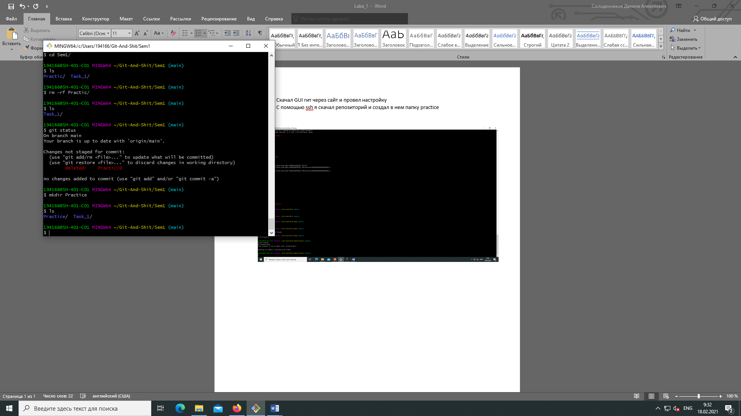

1. Создал программу

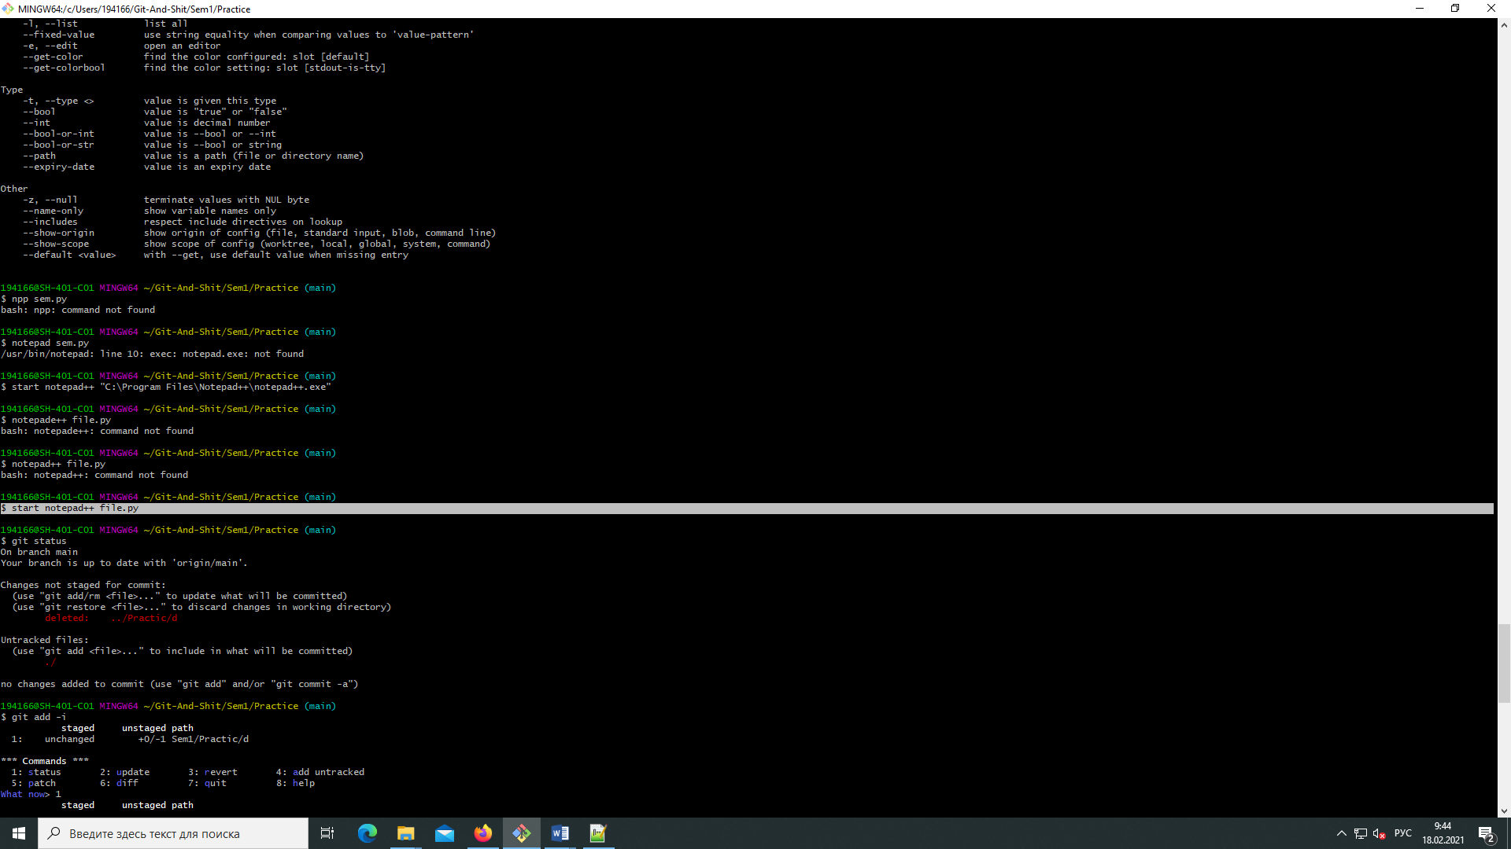

1. Создал с помощью git init папку git (уже была создана, так как качал реп с гитхаба)

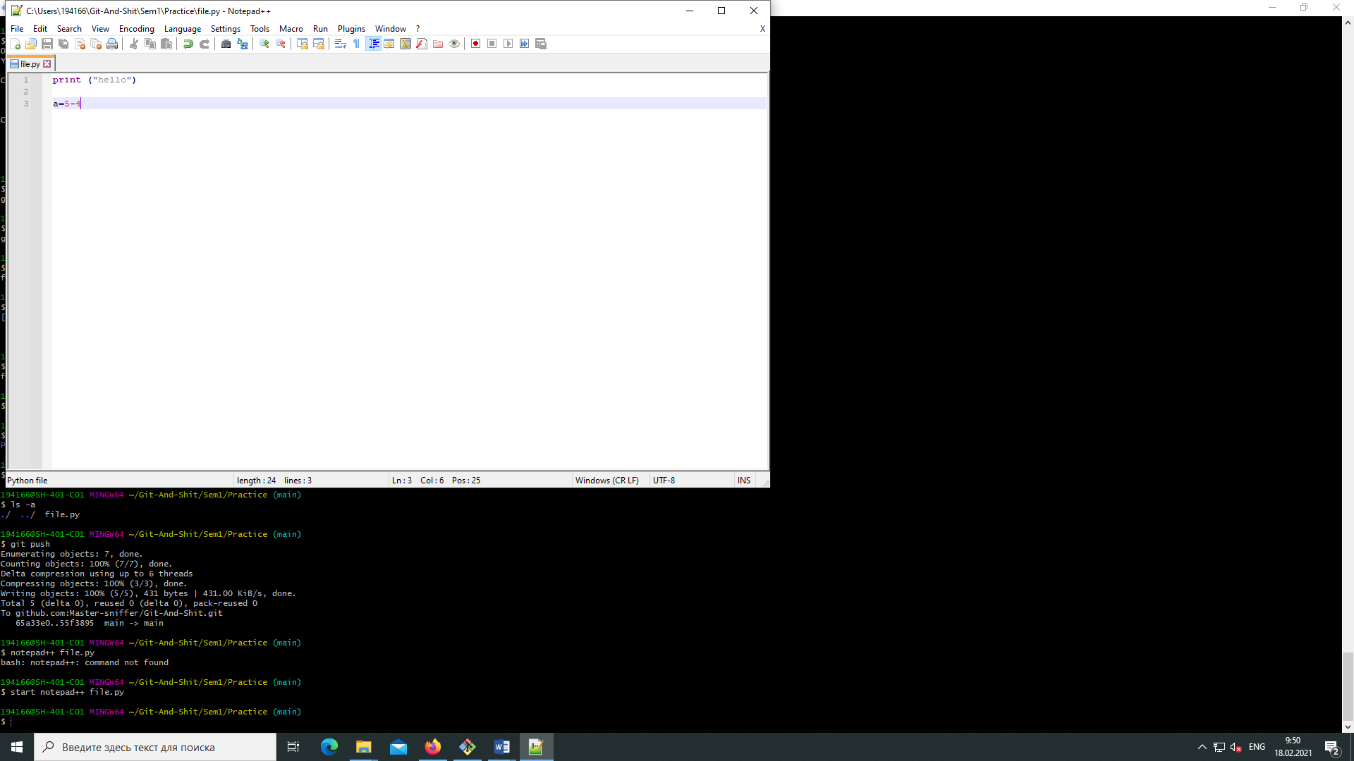

1. 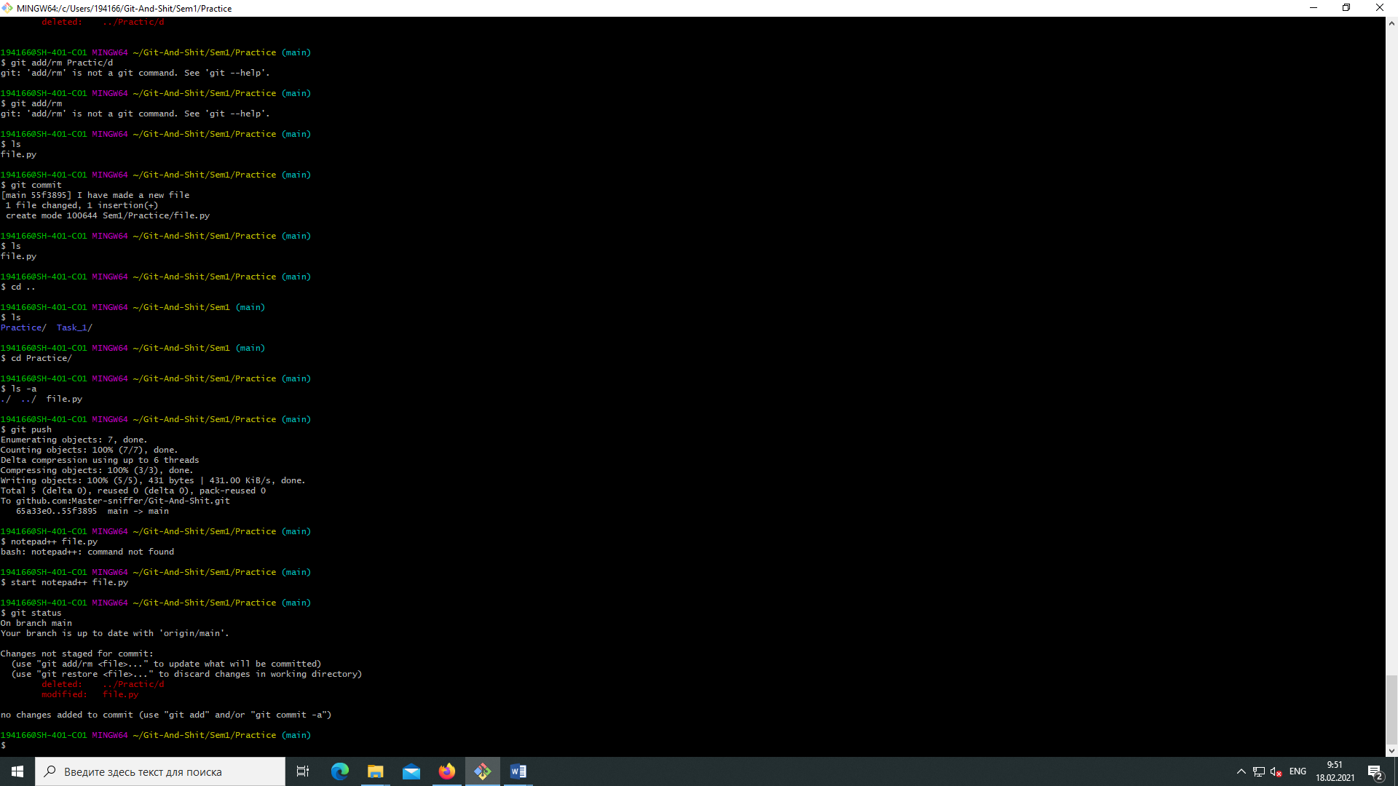

Проверил статус файлов

1. Изменил файл и сделал коммит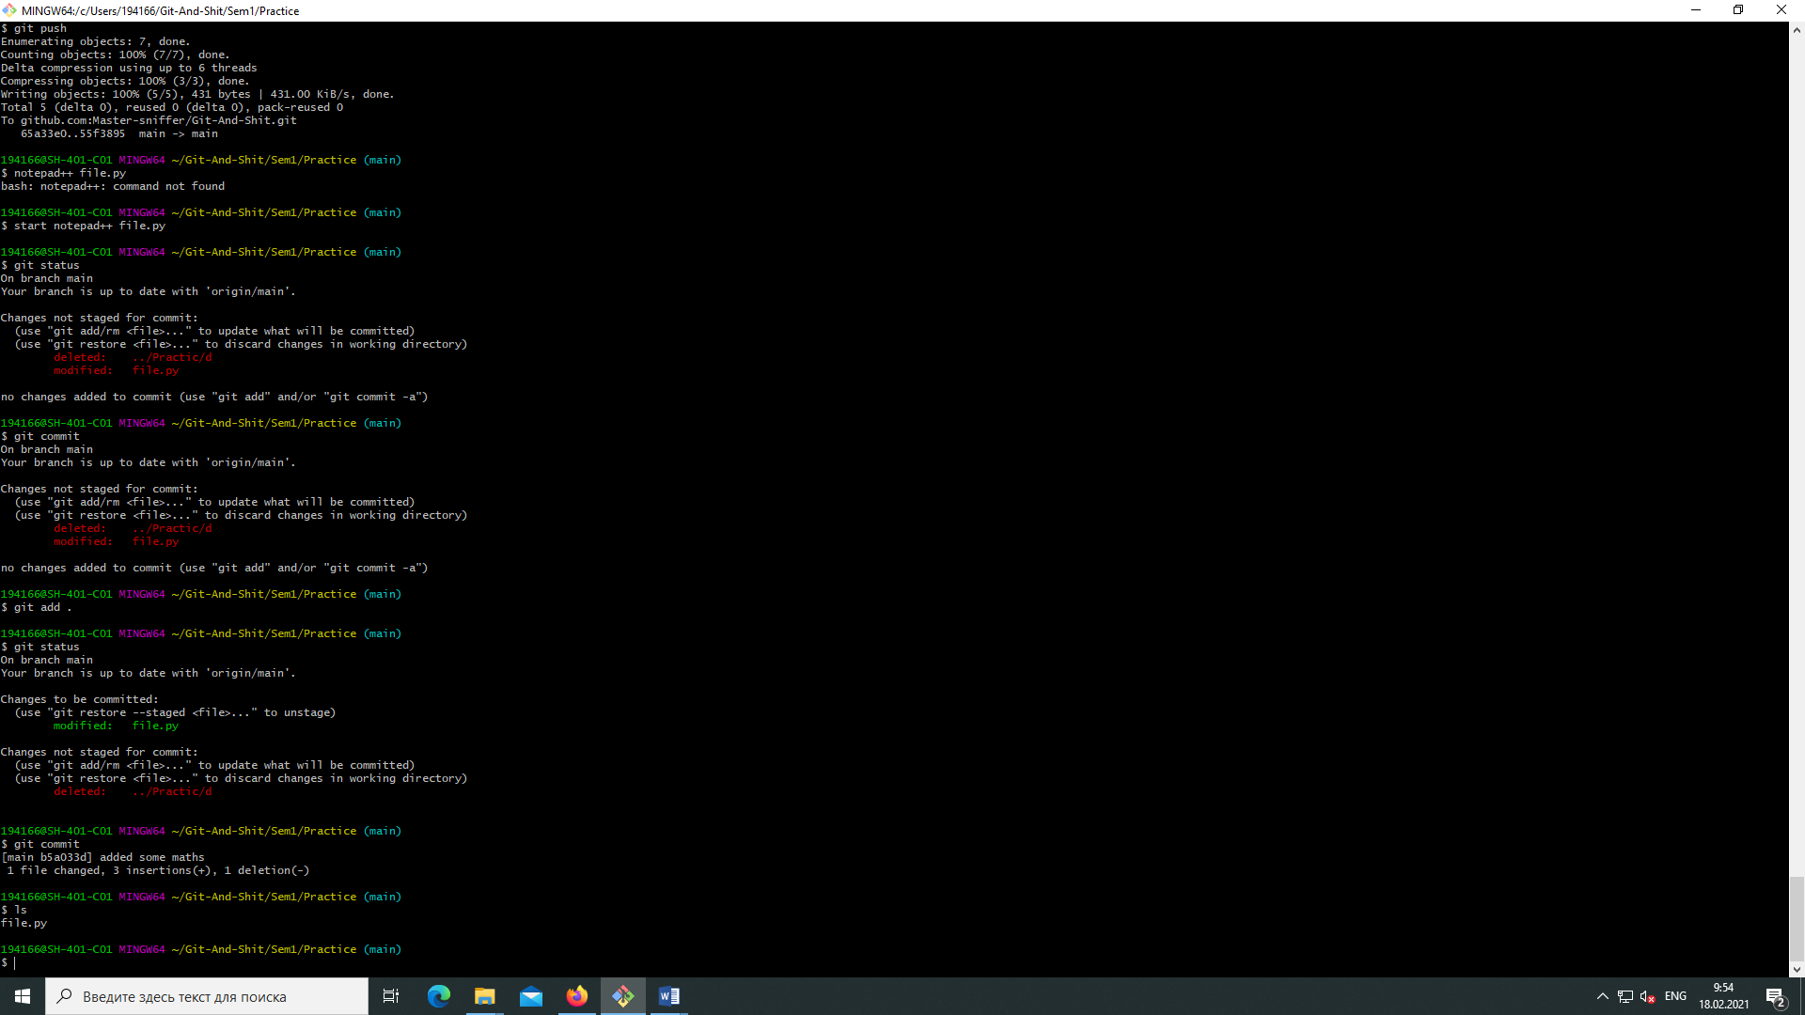
2. Создал еще изменения

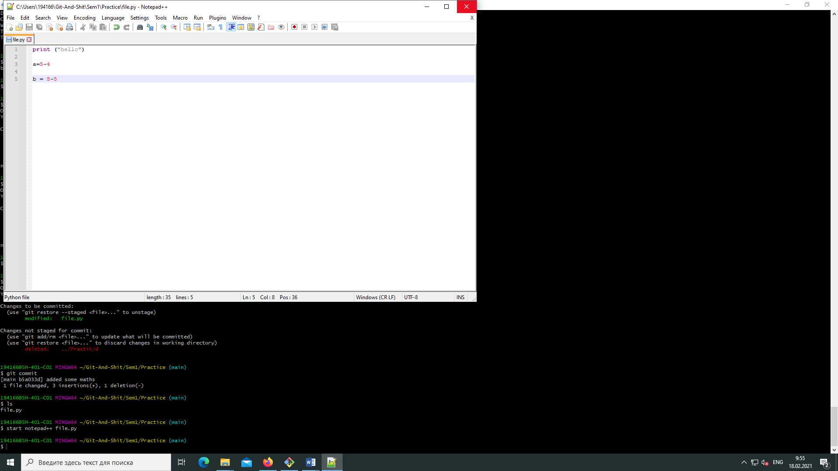

1. 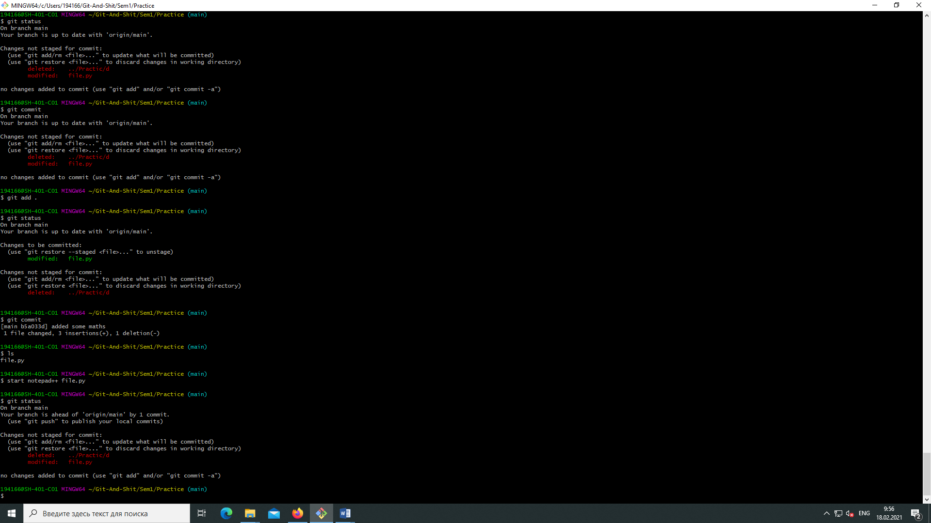

Сделал гит статус и гит коммит

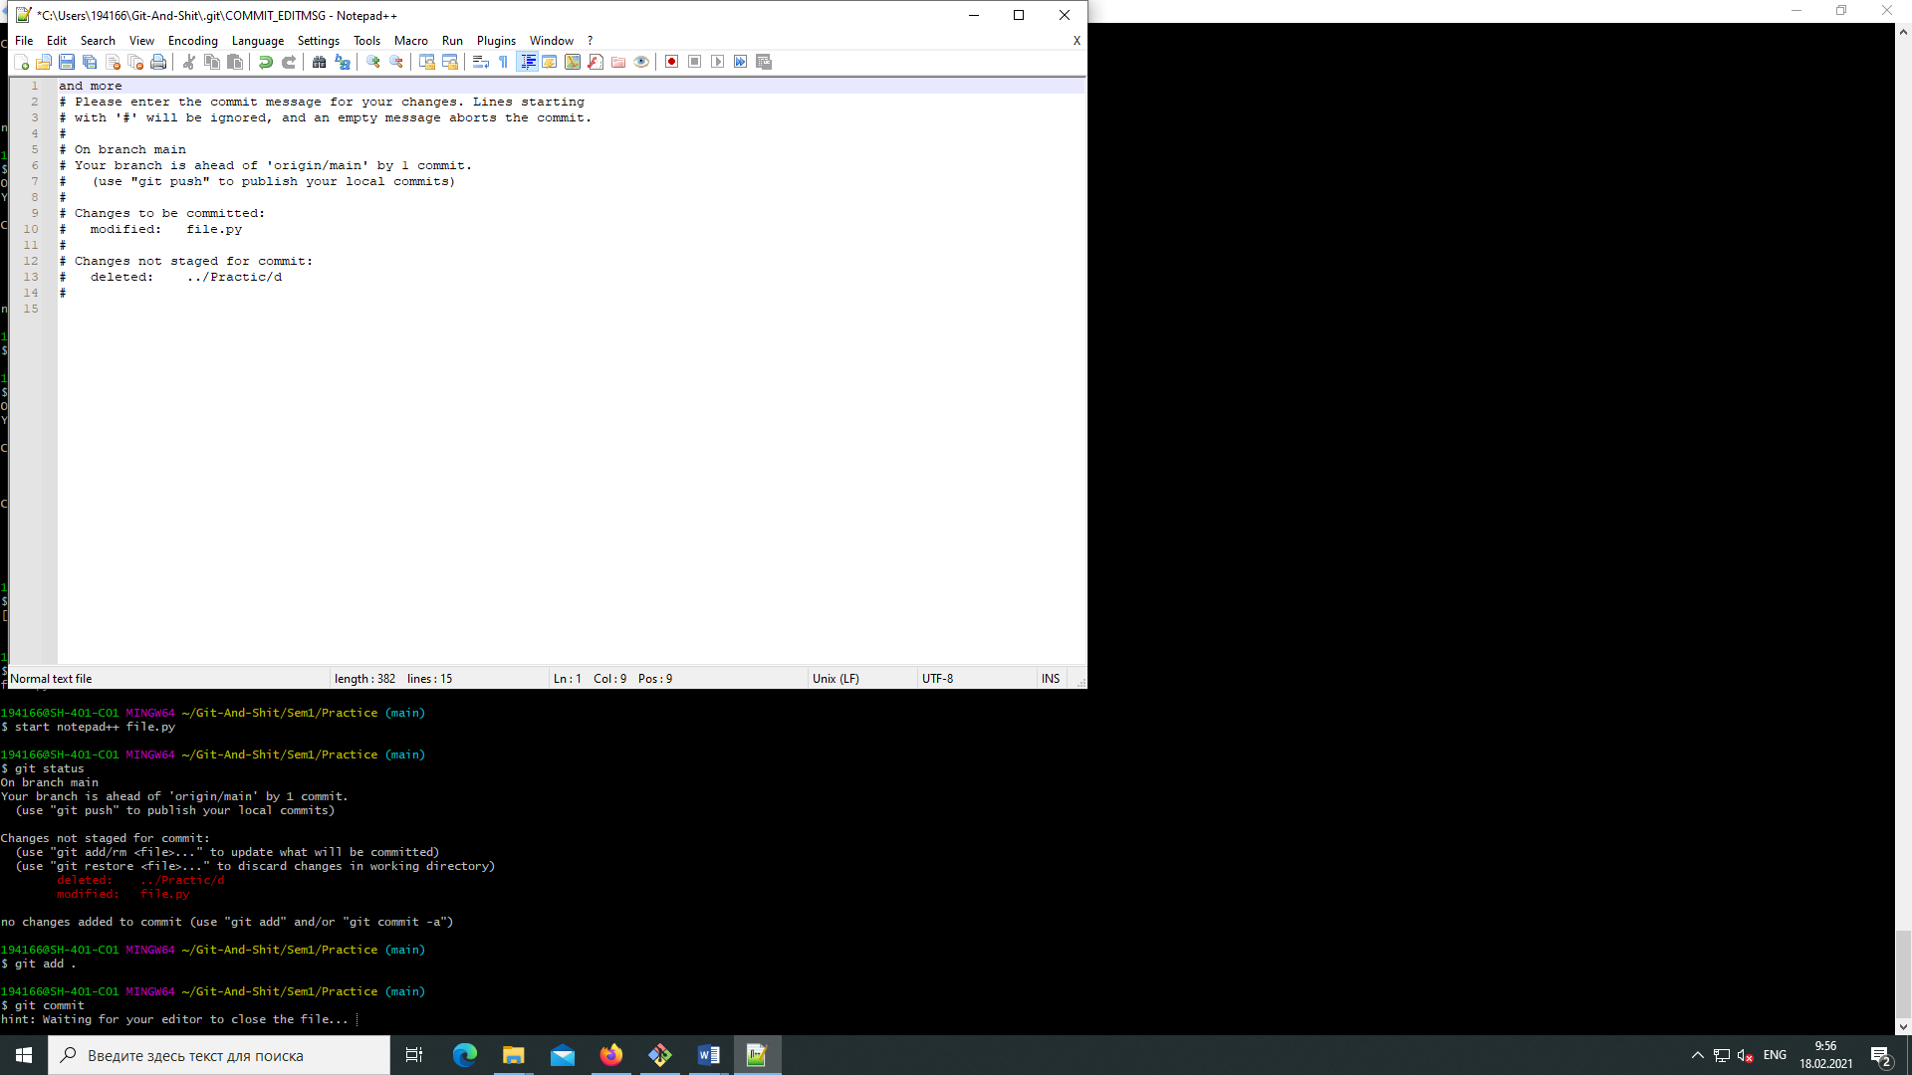

1. Git push

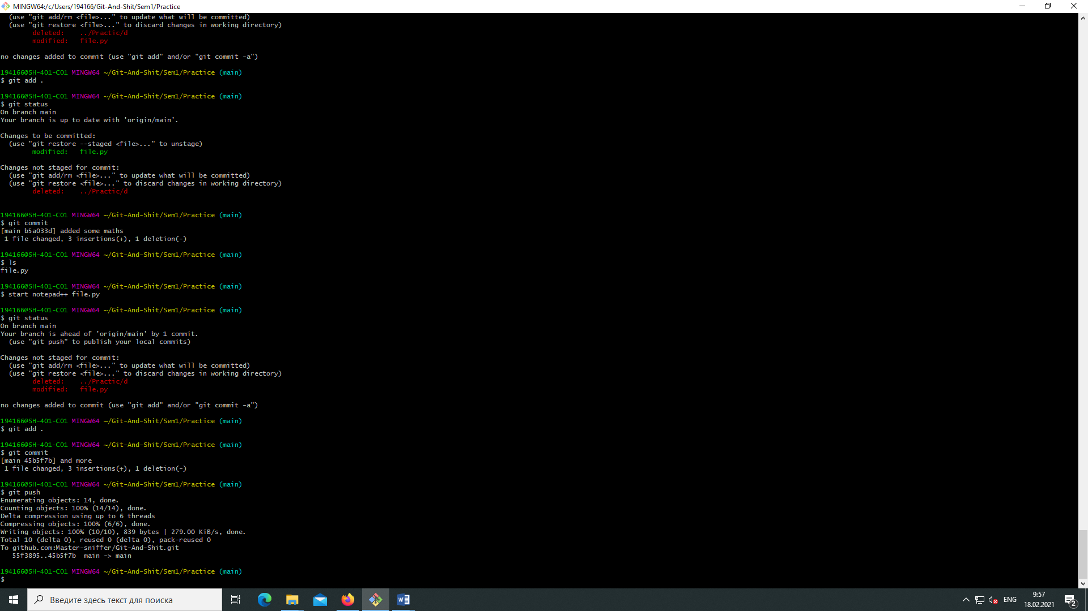

1. 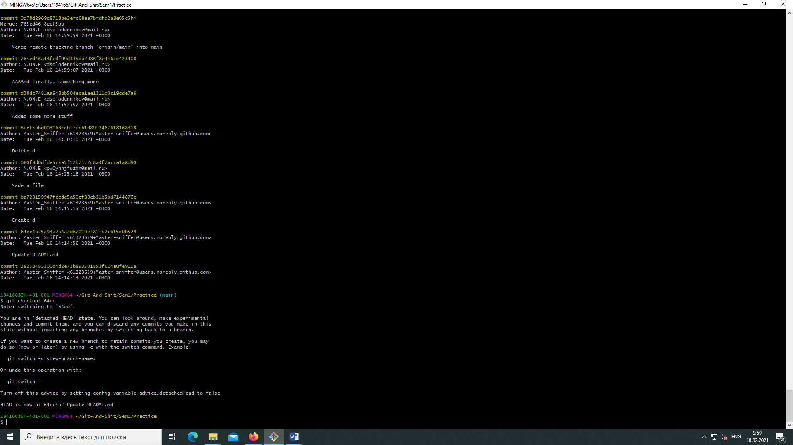

Git log + git checkout